УВАЖАЕМЫЕ ЖИЛЬЦЫ !!!
15 августа нелюди, наиздевавшись над кошкой с котятами (судя по тавмам их бил ногами взрослый человек), выбросили их в мусоропровод этого подъезда. Кошку и одного котёнка, оставшихся в живых, удалось вытащить из-под груды мусора.
Кошке была сделана срочная операция, её удалось спасти. Котёнку тоже была оказана помощь. К счастью, они остались живы.
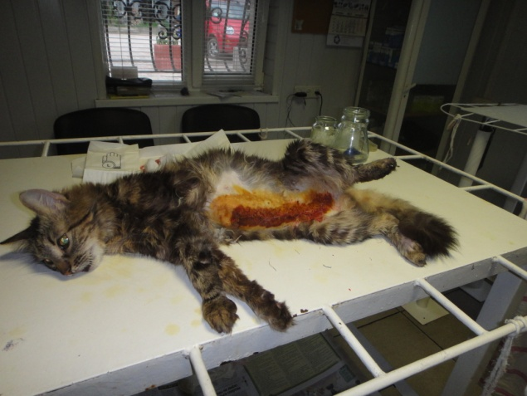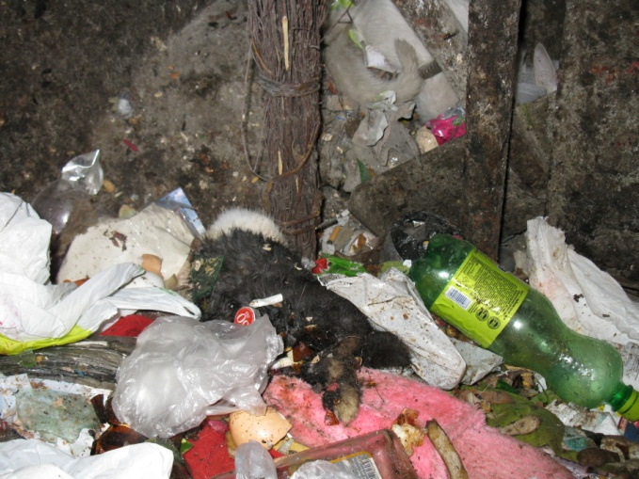
На операционном столе. Ужас мусорника.

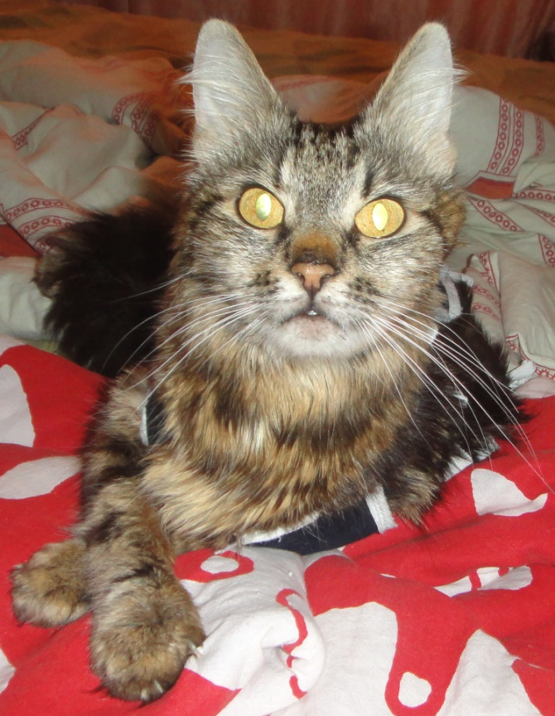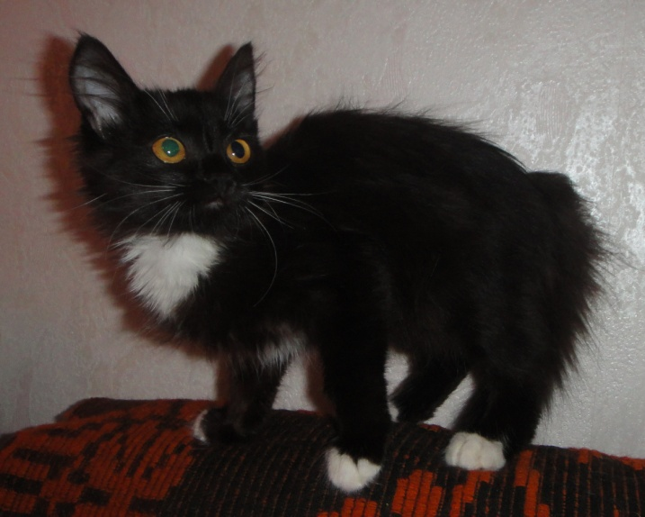
Кошка сейчас. Котёнок сейчас.
Такой поступок противоречит элементарным человеческим понятиям! И эти изверги живут рядом!
Берегите себя и своих близких от таких существ!!!
Если кто-то видел этих котов у жильцов нашего подъезда (и не только), огромная просьба позвонить по телефонам -096-885-95-55 -066-746-48-86

